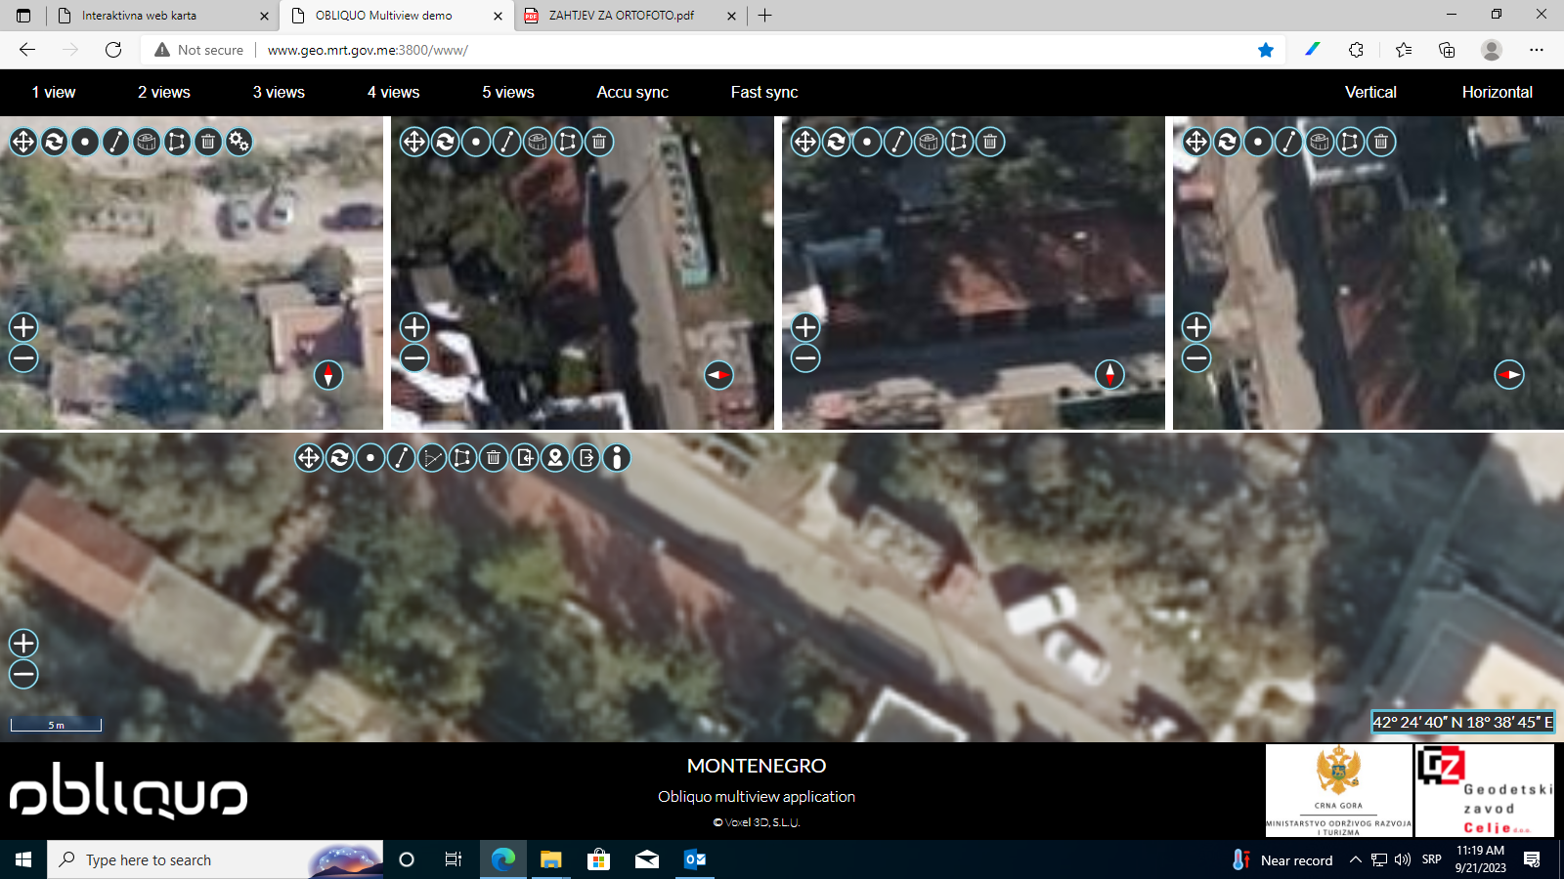KO Krašići; kat. parcela br. 435